**ЭКОЛОГИЧЕСКИЕ СИСТЕМЫ.**

Каждое растение и животное живёт в природе в определённом месте.

**Место обитания –** место в природе, где живой организм находит все условия для жизни: тепло, свет, достаточно пищи и воды, защиту от врагов. Здесь организм чувствует себя как дома, а в другом месте может погибнуть.

Каждый уголок природы (лес или луг, море или озеро) населён не любыми живыми существами, а только теми, которые очень хорошо **приспособлены друг к другу и к условиям своего обитания**.

Разные живые существа, населяющие одно и то же место обитания, связаны тесными отношениями. Многие из них не могут обойтись друг без друга.

**Экологическая система** - совместно обитающие организмы и участок земли, на котором они чувствуют себя как дома.

Дикое животное (или растение) может жить только в своей экосистеме, то есть в таком месте обитания, к которому оно хорошо приспособлено.

В экологической системе живая природа связана с неживой («содружество» живой и неживой природы).

**В экосистеме есть всё, что нужно для жизни, и нет ничего лишнего:** **все производимые вещества полностью используются её обитателями. Только свет они получают от солнечных лучей.**

Человек не должен нарушать единство экосистемы. Это может привести к её разрушению.

**Главный секрет экосистемы – в пищевых связях её обитателей.**

**Экосистема существует как угодно долго без посторонней помощи. Она устроена так, что отходы одних организмов становятся пищей для других. В результате в ней нет ничего лишнего, то есть мусора.**

**В экосистеме вещества передаются от одного организма к другому с помощью пищевых связей (один организм ест другой).**

**Пищевые связи** – это пищевые взаимоотношения между растениями и животными.

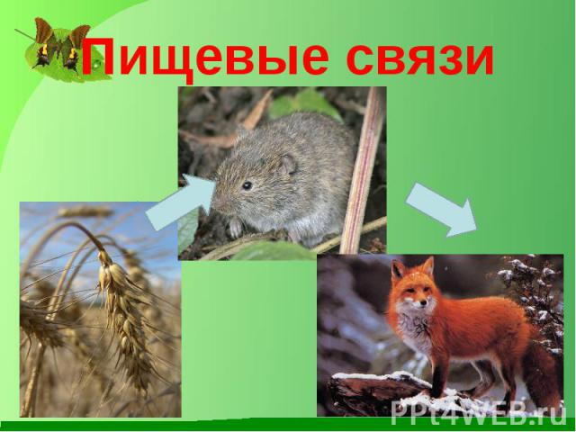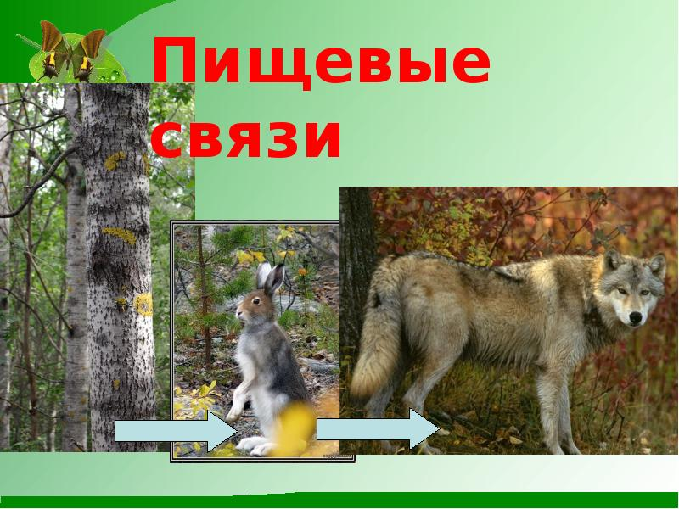

Живые организмы в экосистеме, мертвые их остатки и их отбросы являются пищей для других организмов. Питательные вещества таким образом переходят из одного организма в другой, образуя непрерывные **пищевые цепи (цепи питания).**

Перенос энергии пищи от ее источника — растений — через ряд организмов, происходящий путем поедания одних видов другими, называется **пищевой цепью.**

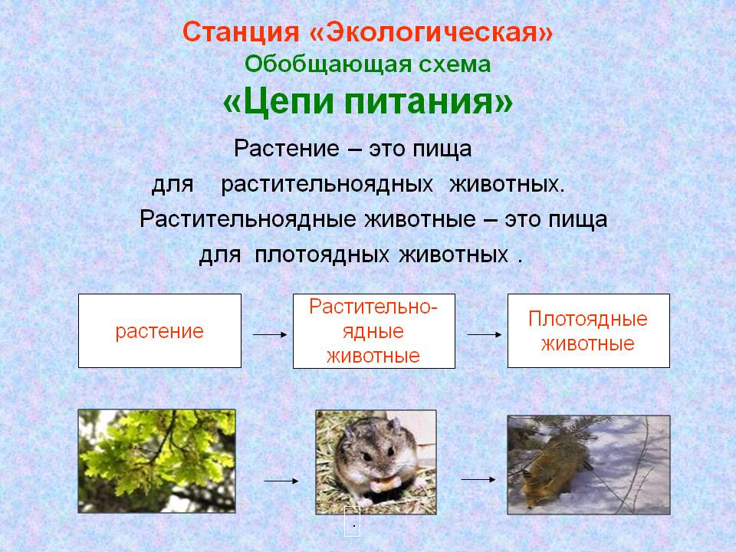

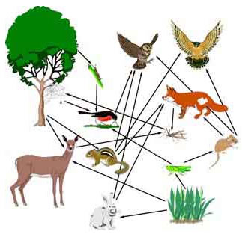 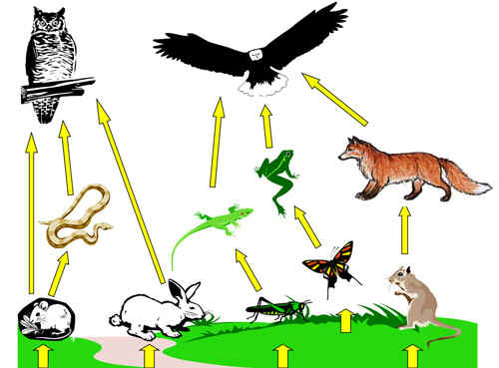

**Живые организмы в экосистеме выполняют три роли:**

1. **«Кормильцы».**
2. «Едоки».
3. «Мусорщики».
4. **Растения – «кормильцы» – производители.**

**Главная роль** в экосистеме принадлежит **растениям.** Растения умеют из неживой природы брать всё необходимое им для жизни (свет, воду, воздух, минеральные вещества, почву). **Только они умеют неорганические вещества превращать в органические.** Они усваивают воздух и воду с растворенными в ней минеральными веществами, из которых состоит неживая природа. В листьях под действием солнечного света они превращаются в сложные, **органические вещества**, из которых состоят все живые организмы. Создавая органические вещества, растения строят из них свое тело. **Растения служат источником пищи для остальных обитателей экосистемы, поэтому их называют «кормильцами».**

**Производители («кормильцы»)** – **живые организмы (растения), создающие органические вещества из неорганических (минеральных).** **Этому помогают лучи солнца.**

Кроме того, растения очищают воздух, выделяя кислород, необходимый для дыхания живым организмам.

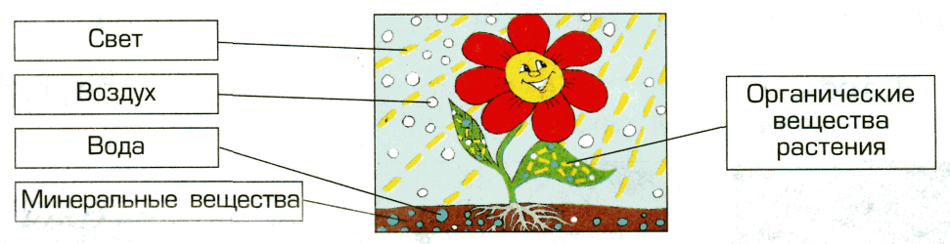

**Животные – «едоки» – потребители.**

Животные не могут превращать минеральные вещества в органические. Они питаются растениями или другими животными, с пищей получая необходимые органические вещества. Поэтому животных называют **«едоками», - это их главная роль в экосистеме.**

**Потребители («едоки»)** – **живые организмы (животные), использующие в качестве пищи готовые органические вещества.**

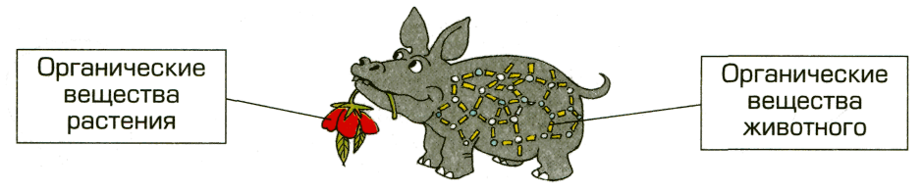

Кроме того, животные дышат, забирая из воздуха кислород и выделяя углекислый газ. Многие животные переносят пыльцу с одних растений на другие и распространяют семена, помогая растениям расселяться и вырастать на новом месте.

**Грибы, черви, бактерии – «мусорщики» – разрушители.**

Когда растения или животные умирают, их останками занимаются «**мусорщики»**: грибы, черви, бактерии, некоторые насекомые. **Мусорщики органические вещества превращают в минеральные,** которые снова используют растения. Растения поглощают эти вещества, и круг замыкается.

Разрушенные остатки растений и животных придают плодородие **верхнему слою земли**, который называется **почвой**.

**Разрушители («мусорщики»)** – **живые организмы (бактерии, грибы, черви), использующие для питания остатки умерших организмов.** Разрушители перерабатывают органические вещества и разлагают их на простые органические и минеральные вещества.

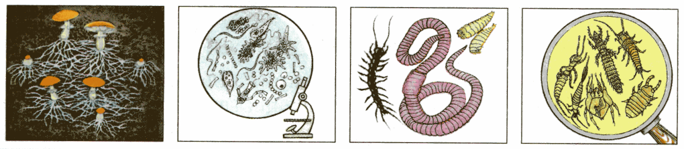

**КРУГОВОРОТ ВЕЩЕСТВ.**

Вещества в экосистеме переходят от одного организма к другому **по кругу**.

Вещества перерабатываются, меняют свои свойства, но не исчезают, а используются снова и снова.

**Круговорот веществ** – изменение веществ при последовательном использовании их живыми организмами, которое приводит к восстановлению веществ и замыканию круговорота.

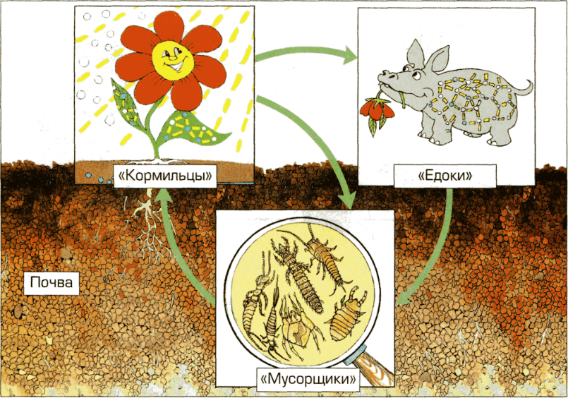

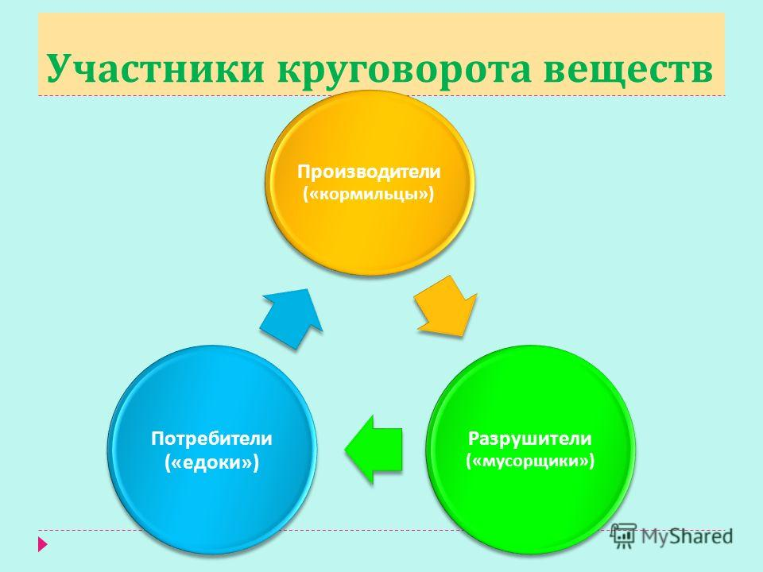

**Круговорот веществ**

